附件2：

操作手册教学考评-教师版
- 系统登录
输入系统登录网址（http://jiaowu2.hufe.edu.cn/jsxsd/），界面如下：
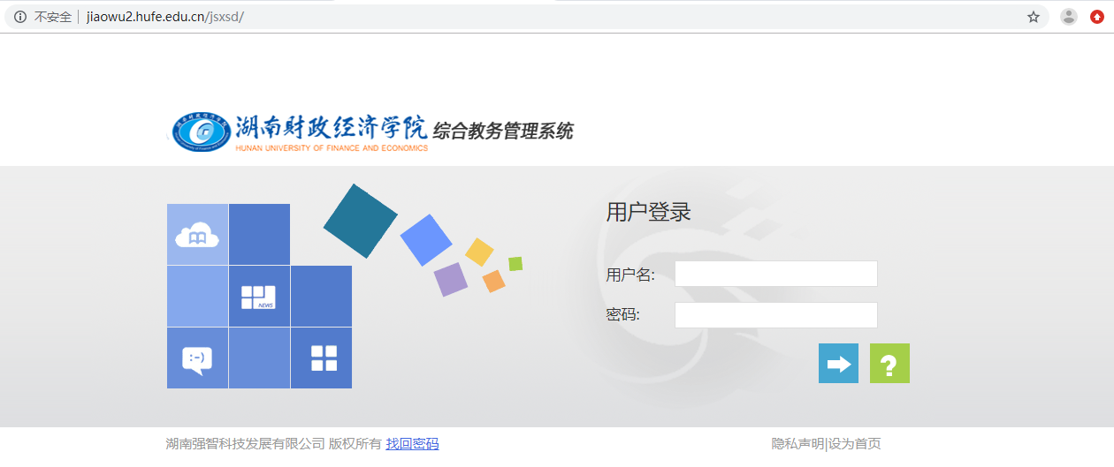
登录教务管理系统的帐号为教职工号，默认密码为身份证后6位。
登录成功后可看到网页显示如下：
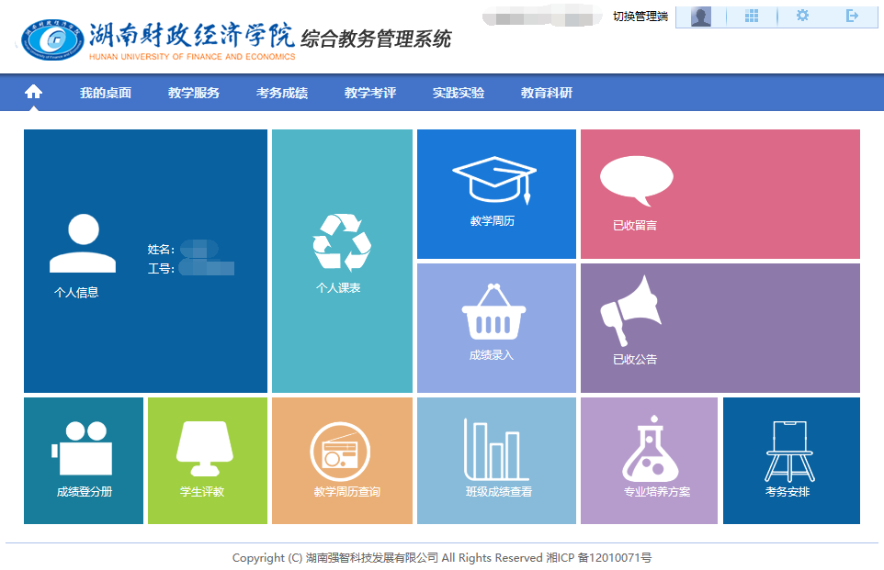
- 教学评价
步骤1. 登录成功进入系统后点击网页上教学考评按钮，如下图所示：
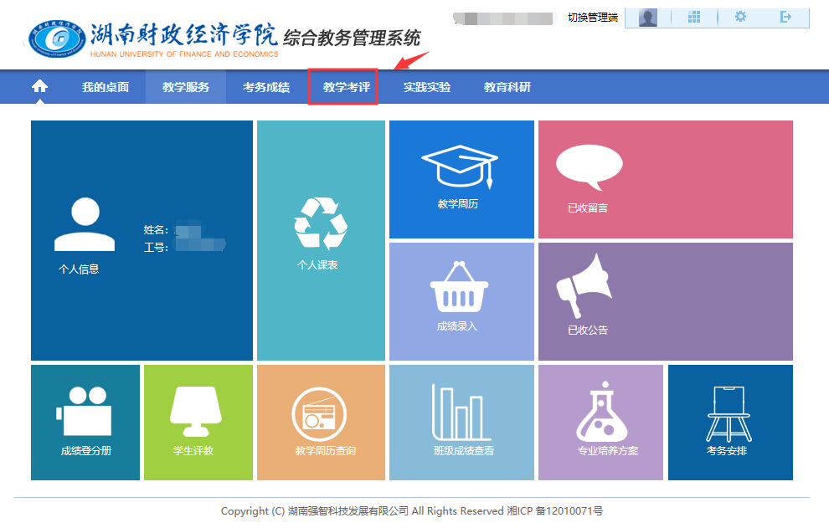
选择“教师教学评价”就可以看到评价活动界面，如下图所示：
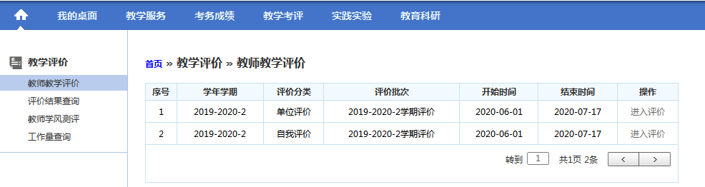
步骤2. 选择其中一种评价类别，点击进入评价按钮，进入评价课程查询页面，如下图所示：
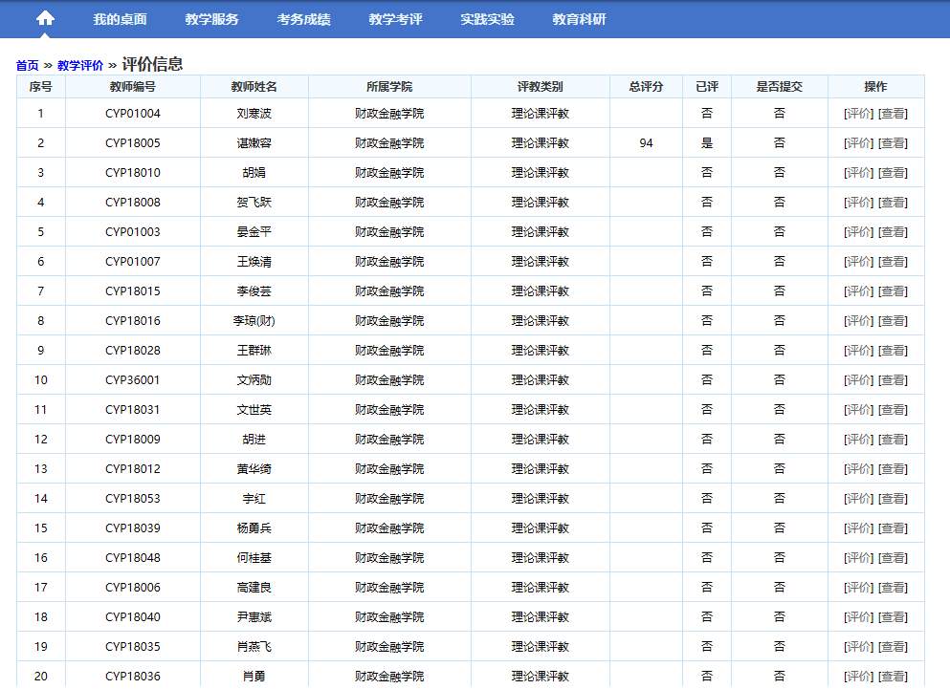
步骤3. 选择待评价的教师，点击【评价】，进入评价页面，对每项指标评价完后，依次点击【保存】、【提交】，即可完成教师评价。
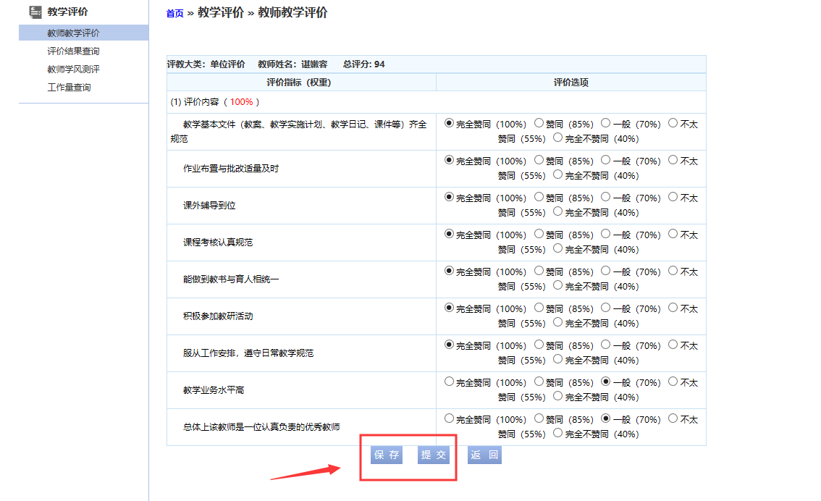
也可对所有教师先评价点击【保存】，返回后【一键提交】：
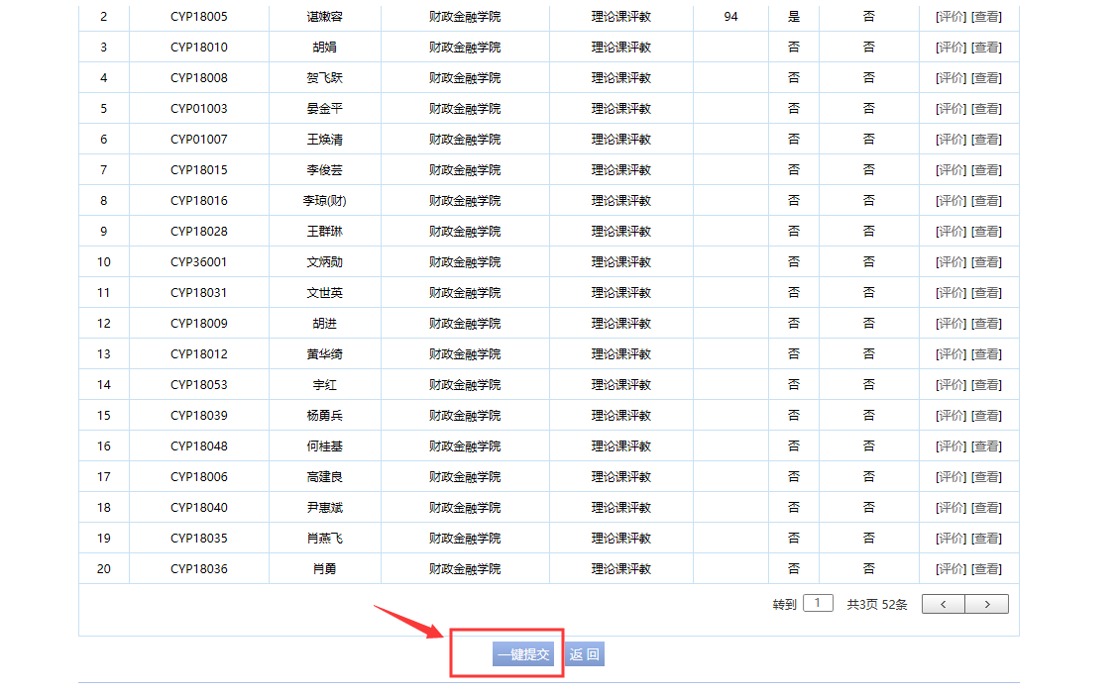
说明：
【保存】：点击保存按钮后，数据保存成功，可以对评价信息进行修改调整。
【提交】、【一键提交】：点击提交按钮后，数据保存成功，并推送到管理端，不可再次进行修改调整。

